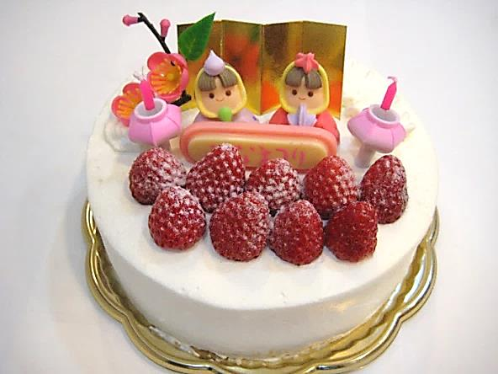と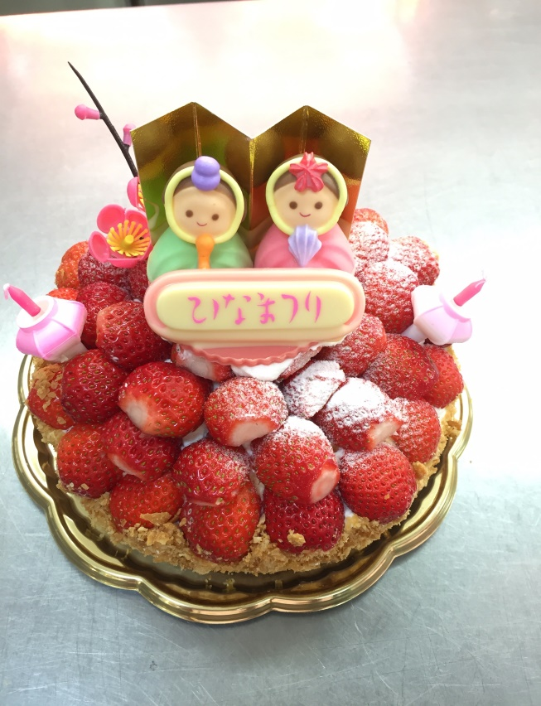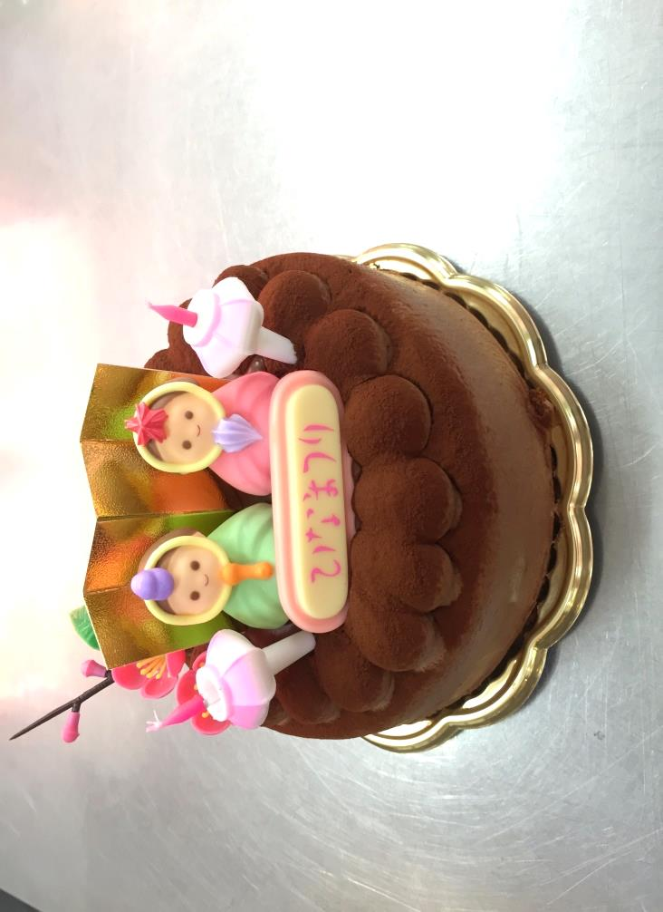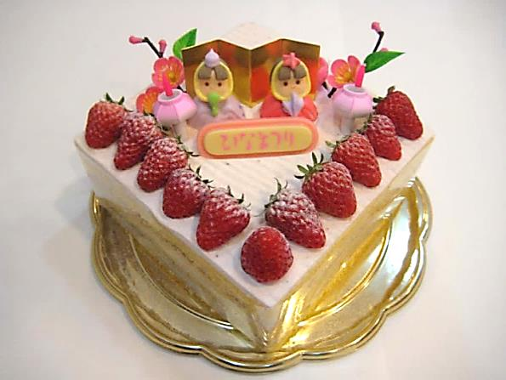

**パティスリーソレイユ**

岸和田市小松里町2305

ハイツ小松里１Ｆ

**TEL 072-440-2700**

５号　4,500(税込4,860円)

6号　5,500（税込　5,940円）

５号　4,５00円(税込4,860円)

６号　5,500円(税込5,940円)

５号　￥3,900(税込4,212円)６号　￥4,900(税込5,292円)

５号　￥4,000(税込4,320円)６号　￥5,000(税込5,400円)７号　￥6,400(税込6,912円)

※写真は６号です。

**《ご予約承ります》**

ショコラ

いちごタルト

生クリーム

※ デザインは多少異なる場合がございます。

いちごクリーム

**ひなまつりケーキ**